迷宫使用说明书

配置和编译源程序
（1）在机器上装好TC2.0环境，读者在下载后直接解压到C盘即可。
（2）进入源码所在目录，选中源码右键选择选项“打开方式”，然后再选择子选项“TC”，选中后出现如图9.1所示界面。
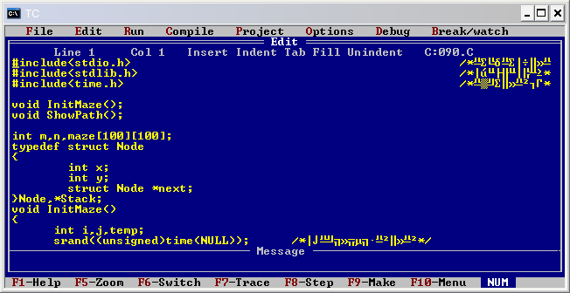
图9.1 tc界面
（3）按键盘“F9”进行编译，然后按“Ctrl+F9”组合键运行程序，用户输入迷宫的行列数进行游戏，如图9.2所示：
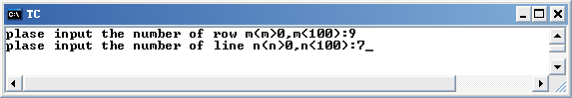
图9.2 游戏界面

使用说明

系统介绍
迷宫游戏是一款由现实游戏虚拟来的游戏，玩家在游戏时不要像现实迷宫那样占用很大的空间来修筑迷宫墙，而是直接在电子产品中游戏。玩家在双击运行程序后即可进入游戏，玩家根据自己的需要输入迷宫的行列，因为本迷宫是应用二维字符数组实现。玩家在输入行列数后，程序会输出游戏说明和迷宫，此时玩家可以在迷宫中找出从入口到出口的路线，如果找不到，玩家可以查看程序给出的路线，或是此迷宫确实无解的提示

操作流程
用户在编译完成后会产生一个游戏的可执行文件，用户只要双击可执行文件就可以进入游戏，玩家根据自己的需要输入迷宫的行列，如图9.2所示，输入完行列后即可进入游戏。如图9.3所示：
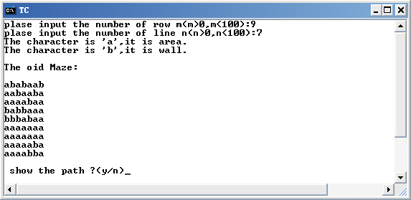
图9.3 游戏界面

